Projekt č. 11 Jméno a příjmení: ____________________________
Téma: Umění

1. Pantomima

Předveď pomocí pantomimy hru na hudební nástroj. Vyber si 5 hudebních nástrojů a
předveď, jak se na ně hraje. Pokus se o umělecký přednes. Pomocí mobilu natoč video,
pošli pak na Skype. Ostatní žáci budou hádat, na které hudební nástroje hraješ.

2. Hra na hudební nástroj – třídní koncert

Zahraj na hudební nástroj krátkou skladbičku, můžeš si ji i vymyslet. Pokud nehraješ na
žádný hudební nástroj, to vůbec nevadí. Zkus si nástroj vyrobit a nacvičit krátkou
skladbičku. Nástroj můžeš vyrobit z čehokoliv, např.: z hřebínku a kousku papíru,
rytmické nástroje z petláhví, kyblíku, krabic, plechovek od nápoje, nějaké trubky,
píšťalky – můžeš podle návodu na internetu vyrobit a jiných předmětů. Svoji skladbu
pak natoč mobilem a pošli. Z nahrávek vytvoříme třídní koncert.

4. Obraz z přírodnin

Zajdi si na zahrádku nebo na vycházku do přírody. V přírodě vytvoř obraz z přírodnin,
které najdeš v okolí. Použij listí, větvičky, kameny, trávu, rostliny, šišky a jiné přírodniny.
Najdi si umístění obrazu, můžeš z větví udělat rám a tvoř. Své dílo pak vyfoť, pojmenuj a
pošli na WhatsApp. Školní skupina bude úkol tvořit v rámci výuky ve škole na
vycházce.

5. ZŠ Velehrad hledá talent

Dalším úkolem bude předvést nějakou aktivitu, kterou dobře ovládáš. Může to být
jakákoliv zajímavá aktivita z oblasti umění (hudební, taneční, literární, výtvarné) i
sportu. Pokud úkol nesplníš, nevadí. Ostatní, kteří úkol splní, pak budou pro tebe
inspirací.

6. Můj oblíbený zpěvák, zpěvačka nebo hudební skupina

Určitě rád posloucháš hudbu. Vyber si svého oblíbence a napiš krátký referát, několik
zajímavostí, vydaných alb, největší hity, můžeš přiložit i obrázek, nezapomeň na svoji
oblíbenou píseň. Pošli pak odkaz na písničku do skupinky na WhatsAppu, rádi si ji
poslechneme.

7. Postavička z přírodnin – lesní skřítek

Nasbírej si v lese různé přírodniny – šišky, žaludy, bukvice, větvičky, kůru ze stromů a
jiné přírodniny. Pomocí přírodnin, lepidla nebo tavné pistole, můžeš použít i nějakou
menší krabičku, si vyrob lesního skřítka. Dej mu pak jméno – např.: Salašský skřítek,
vyfoť a pošli na WhatsApp. Školní skupina žáků bude úkol dělat ve škole nebo venku
v altánku. Přírodniny si nasbíráte při plnění úkolu č. 4.

Nápady na stránkách pinterestu

8. V dalším úkolu využiješ znalosti z hudební výchovy a praktických činností.
Vyrob si hru a zkus si ji doma s rodiči zahrát.

TROJÚHELNÍKOVÉ DOMINO (hudební skladatelé a jejich skladby)
NÁVOD
Materiál si barevně oboustranně vytiskneme nejlépe na čtvrtku (tj. 1. a 2. stranu). Potom přesně vystřihneme. Získáme tím trojúhelníkové oboustranné barevné karty v počtu 24 ks.
PRAVIDLA
Počet hráčů: 1–2 hráči
Průběh hry:
Všechny kartičky se rozloží lícem dolů a důkladně zamíchají. Začínající hráč první hry se určí losem. Vybere jednu z kartiček a položí ji lícem nahoru doprostřed stolu. Druhý hledá další kartičku, která logicky patří k už otočené. Každá kartička totiž obsahuje velké písmeno, kolem něhož jsou na kartičce ještě další tři (event. dvě či jedno) hesla. Tato hesla jsou důležitá pro správné umístění kartičky vzhledem k ostatním. Cílem hry je všechny kartičky poskládat na vodorovnou podložku tak, aby hesla na sousedních kartičkách k sobě logicky patřila. Každá kartička má jednoznačně určenou polohu orientací velkého písmene na kartičce (kartičky tedy není možné nijak otáčet).
Správně poskládané kartičky vytvoří obdélník (viz obrazec před rozstříháním). Velká písmena na kartičkách přitom skrývají TAJENKU, která se váže k danému tématu.

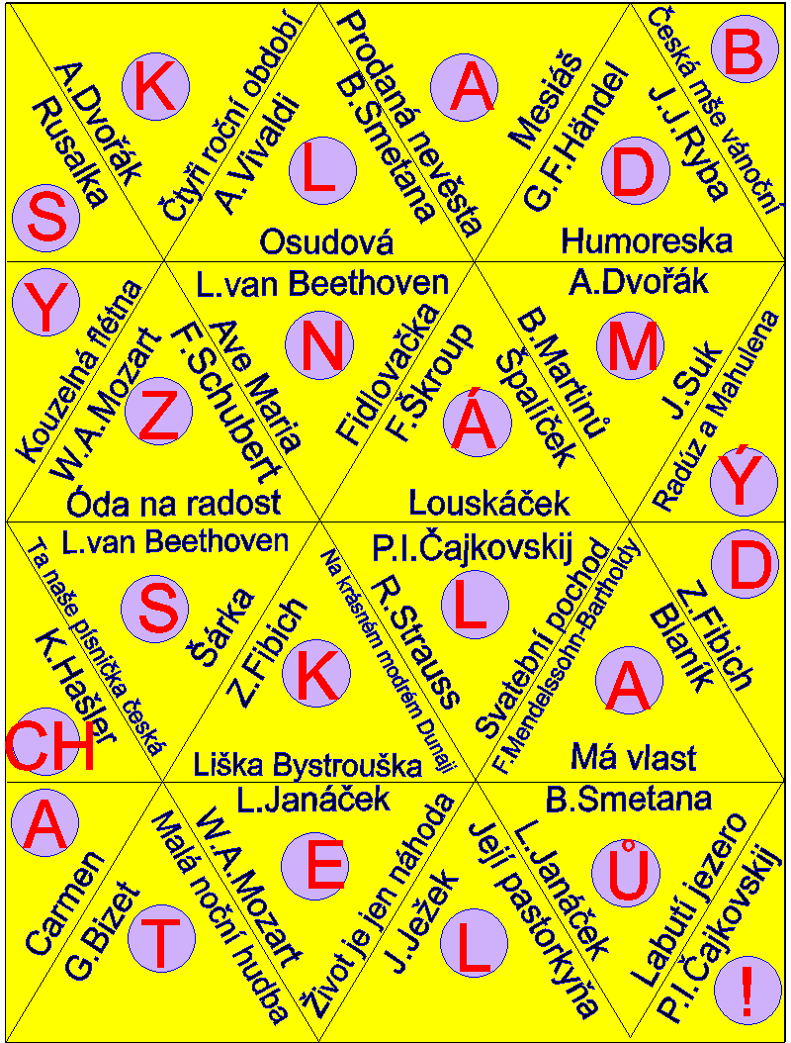

9. Hudební skladatelé

Prohlédni si prezentaci a poslechni si ukázky. Na základě prezentace vytvoř hudební
kvíz. Kvíz bude obsahovat nejméně 10 otázek. V tvoření kvízů už jste všichni odborníci.
Kvíz pak pošli na můj mail. Ve škole i doma si pak kvízy budeme řešit.

Prezentace – hudební skladatelé

10. Hudební nástroje

Vyber si nějaký zajímavý hudební nástroj, vyhledej na internetu a zapiš informace o nástroji, jeho popis, - ze kterých částí se skládá, historii nástroje, jak se na nástroj hraje, a jiné zajímavosti. Přidej k úkolu i obrázek. Můžeš vybrat nástroj z následující prezentace.

Hudební nástroje – prezentace

11. Hudební nástroje – hra Kufr

Další prezentace slouží ke hře Kufr, nauč se pravidla hry a můžeš si pak doma se sourozenci nebo rodiči hru zahrát. Pravidla si můžete i upravit. Školní skupina si zahraje i ve škole.

1. Hru hrají 2 spoluhráči.
2. Jeden si stoupne zády k plátnu, aby neviděl slova.
3. Druhý napovídá slova tak, aby je spoluhráč uhodl.
4. Při nápovědě se nesmí používat kořen slova.
5. Každá soutěžní dvojice má 1 min (event. 2 min, záleží
na volbě vyučujícího) na uhádnutí co největšího počtu
slov.
6. Vyučující po správné odpovědi posune prezentaci na
další slovo, event. posune i v případě slova „dále“.
7. Další dvojice buď:
a) pokračuje od dosud neukázaných slov
b) hraje od začátku,ale předtím musí jít ze třídy
c) hraje KUFR na jiné téma

12. Musical instruments

V učebnici Project 1 na straně 49 jsou hudební nástroje. Tvým úkolem bude zařadit
hudební nástroje do správného sloupečku. Nejprve si přelož nadřazená slova.

Wind instruments - _____________________________________

String instruments - _____________________________________

Percussion instruments - __________________________________

Wind instruments | String instruments | Percussion instruments

Answer the questions.

Do you play a musical instruments? ___________________________________________

What are your favorite instruments? __________________________________________

________________________________________________________________________

Poznej další hudební nástroje, pokud budeš mít čas a chuť, vytvoř si obrázkový slovníček.
Vystřihni si nástroje, nalep a dopiš názvy česky i anglicky.

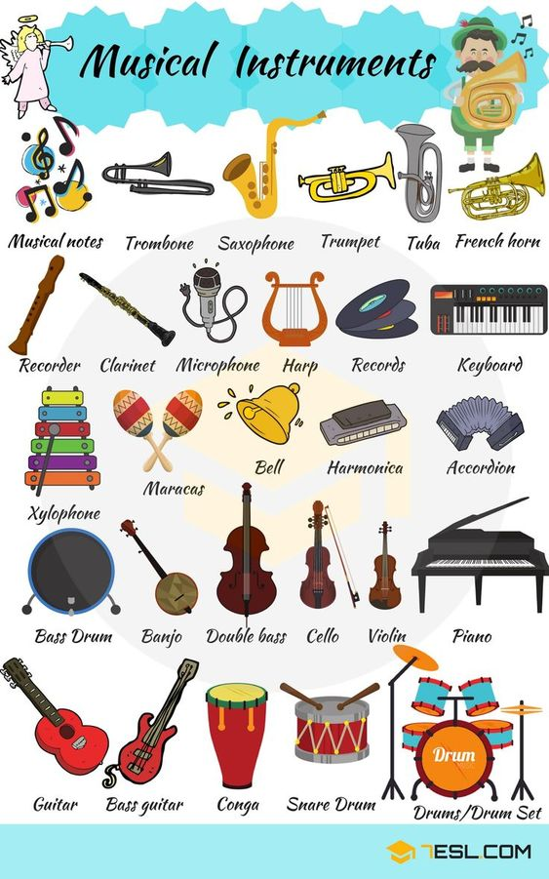
13. Hudební rébusy

Vylušti rébusy v tabulce a zapiš jejich řešení.
číslo | rébus | řešení
1. | Žádného kubu bendů neznám.
2. | Holky, ta radka je hodná.
3. | Hola hou, slepičko!
4. | Řekla: ví růžena, co je to slepice?
5. | Ladí nám to, či neladí?
6. | Na nohou měl kuba sandály.

K hudebním nástrojům přiřaď správná čísla rébusů. Našel/la jsi všechny nástroje? Ten, který chybí, nakresli k ostatním. Pojmenuj ty nástroje, které nemají číslo.

